**BMC BOLSA MERCANTIL DE COLOMBIA S.A.**

**COMITÉ DE REGULACIÓN**

**REUNIÓN ORDINARIA**

**Sesión** 02

**Fecha** 10 de noviembre de 2017

**Hora** 10:00 A.M.

**Lugar** Sala de Juntas de la BMC Bolsa Mercantil de Colombia S.A.

En el lugar, fecha y hora indicados, se reunieron los miembros del Comité de Regulación en atención a la convocatoria efectuada por la Presidente del Comité por intermedio de la Secretaria General enviada a cada uno de los señores miembros del Comité señalados a continuación:

|  |  |
| --- | --- |
| **Nombre** | **Miembro** |
| Dra. María Inés Agudelo Valencia | Junta Directiva |
| Dr. Arturo Adolfo Dajud Durán | Junta Directiva |
| Dr. Edwin Cortés Mejía | Presidente del Comité |

La Secretaria dejó constancia que en el sitio web de la Junta Directiva estuvo a disposición de los miembros el Orden del día y la documentación soporte de cada uno de los puntos, los cuales hacen parte integral de la presente acta, así como la presentación que se desarrolló en la sesión.

Iniciada la sesión en la fecha y hora programada se encontraban presentes los siguientes miembros del Comité:

|  |  |
| --- | --- |
| **Nombre** | **Miembro** |
| Dra. María Inés Agudelo Valencia | Junta Directiva |
| Dr. Arturo Adolfo Dajud Durán | Junta Directiva |
| Dr. Edwin Cortés Mejía | Presidente del Comité |

De igual forma, asistieron como invitadas las siguientes personas:

|  |  |  |
| --- | --- | --- |
| Nombre | | Área |
| Dr. Hernán Miguel Román Calderón | | Invitado Permanente - Miembro Junta Directiva |
| Dr. Rafael Mejía López | | Presidente de la Bolsa |
| Dr. Carlos Augusto Del Valle | Vicepresidente Estudios Económicos y Desarrollo Negocios | |
| Dra. Mónica María Castilla Gómez | Directora Jurídica | |
| Dr. Rodolfo García Cadavid | Profesional Sénior de la Dirección Jurídica | |
| Dra. Lina María de León | Profesional Médium Vicepresidencia Ejecutiva | |
| Dra. Diana Patricia Jiménez Rojas | Directora Unidad de Desarrollo de Negocios | |

También asistió la doctora Verónica Larrotta Medina Secretaria General de la Bolsa, quien actuó como Secretaria del Comité de Regulación.

**DESARROLLO DEL ORDEN DEL DÍA**

1. **Verificación del quórum.**

Verificado el quórum por parte de la Secretaria del Comité, se confirmó la asistencia del pleno de los miembros.

1. **Aprobación del Orden del día.**

La Secretaria del Comité procedió a leer el orden del día propuesto, el cual se sometió a consideración del Comité:

**Orden del día**

1. Verificación del quórum.
2. Lectura y aprobación del orden del día.
3. Aprobación Acta No. 01 de septiembre de 2017.
4. Seguimiento de Tareas.
5. Proyecto de modificación del Reglamento de la Bolsa en materia del Mercado de Carbono.
6. Proposiciones y varios.

Los miembros del Comité estuvieron de acuerdo y aprobaron de manera unánime el Orden del día.

1. **Aprobación Acta No. 01 de septiembre de 2017.**

La Secretaria del Comité informó a los miembros que el Acta No. 01 del Comité de Regulación correspondiente a la sesión realizada el 05 de septiembre de 2017, estuvo a disposición en el sitio web de la Junta Directiva, la doctora María Inés Agudelo presentó observaciones las cuales fueron acogidas por los miembros del Comité, razón por la cual quedó aprobada por unanimidad el Acta No. 01 de 2017.

1. **Seguimiento de Tareas.**

Respecto al seguimiento de tareas, la Secretaria informó a los miembros del Comité que se encuentra pendiente, por parte de la Administración, i) Presentar al Comité el papel que desempeña la BMC de cara a la Factura Electrónica y el tipo de contrato con el que se actuará en dicho mercado, ii) Seguimiento al cronograma de la doctora Susana Gómez y iii) Definiciones de ajuste al MCP.

De lo anterior, la Secretaria del Comité informó que la Directora Jurídica resolverá dichos compromisos durante la sesión del Comité.

**5. Proyecto de modificación del Reglamento de la Bolsa en materia del Mercado de Carbono.**

El Presidente del Comité recordó como se ha realizado la modificación del Reglamento de la Bolsa en materia del Mercado de Carbono y agradeció a la Administración la explicación del Modelo de Negocio del Mercado de Carbono el cual es tema central de la sesión, incluyendo el mapa de riesgos identificados y los controles de mitigación para mantener el riesgo residual en calificación baja.

La doctora Diana Patricia Jiménez Rojas Directora Unidad de Desarrollo de Negocios de la Bolsa, dio inició a la presentación del Mercado de Carbono, la cual es parte integral de la presente acta, resaltando que presentara a los miembros las Generalidades del Mercado, los antecedentes del proyecto y la operación perspectivas y riesgos identificados y al respecto resaltó:

El Mercado de Carbono comprende las transacciones de unidades de reducción de emisiones, remover y capturar Gases Efecto Invernadero, en adelante GEI, teniendo en cuenta que éste es un mecanismo internacional de descontaminación, el valor depende de la oferta y la demanda, del tipo de iniciativa de mitigación desarrollado y los co-beneficios asociados, las unidades son por tonelada de CO2 y se invierte en proyectos forestales, mejora eficiencia de procesos, transporte limpio entre otros.

De igual manera, recordó que el Protocolo de Kioto estableció tres herramientas basadas en compromisos jurídicamente vinculantes e incentivos para la reducción de GEI, como lo son: el Comercio de derechos de emisión, los proyectos de implementación conjunta y los Crédito de Carbono, respecto de los cuales los dos primeros se aplican en países desarrollados y el último en países en vía de desarrollo como el caso colombiano, aclarando que el Crédito de Carbono se realiza en dos mercados: el Voluntario (VERs) y el regulado (CERs).

La doctora Jiménez continuó su exposición explicando porque según las referencias internacionales los VERs o UGEIs son un commodity y que para la Entidad son: “unidades de reducción, remoción, captura y emisión evitada de gases de efecto invernadero” y en consecuencia no son títulos valores, ni un derecho, ni un instrumento financiero.

A continuación, recordó a los miembros los antecedentes del proyecto e informó que el proyecto a tenido una oportunidad de crecimiento y dinamización con la reglamentación del Impuesto verde, del cual son responsables los productores e importadores de combustibles fósiles con fines energéticos, creando una exención tributaria para las empresas que certifiquen ser carbono neutro, por lo que la Entidad identificó una oportunidad de ahorro financiero considerable para las empresas, al compensar el consumo del combustible de las compañías a través de créditos de carbono, mas económicos que el pago del impuesto que equivale a COP $15.000 por tonelada de CO2eq.

El doctor Rodolfo García aclaró a los miembros del Comité que en nombre del producto es “Commodity Climático”, de igual manera que la sigla UGEI es Unidad de Gas Efecto Invernadero y que de acuerdo con la metodología establecida para la certificación de los UGEIs son verificados con antelación a la negociación en la Bolsa por lo que no consideran que genera ninguna responsabilidad a la Entidad.

Respecto a los actores del mercado, la doctora Jiménez indicó que el ciclo de un proyecto GEI, en el cual interviene el titular o promotor que es responsable de ejecutar las actividades las cuales se dividen en: a) Planeación donde se realiza el estudio de factibilidad, la elaboración del documento y diseño, la validación y el registro del proyecto y b) la implementación donde se realiza la ejecución y monitoreo de las actividades de la iniciativa, verificación de las reducciones y la certificación de las reducciones.

En ese sentido, procedió a exponer los aspectos que consideró más relevantes de la Ficha Técnica del Producto la cual ya se encuentra registrada en el SIBOL, en los siguientes términos:

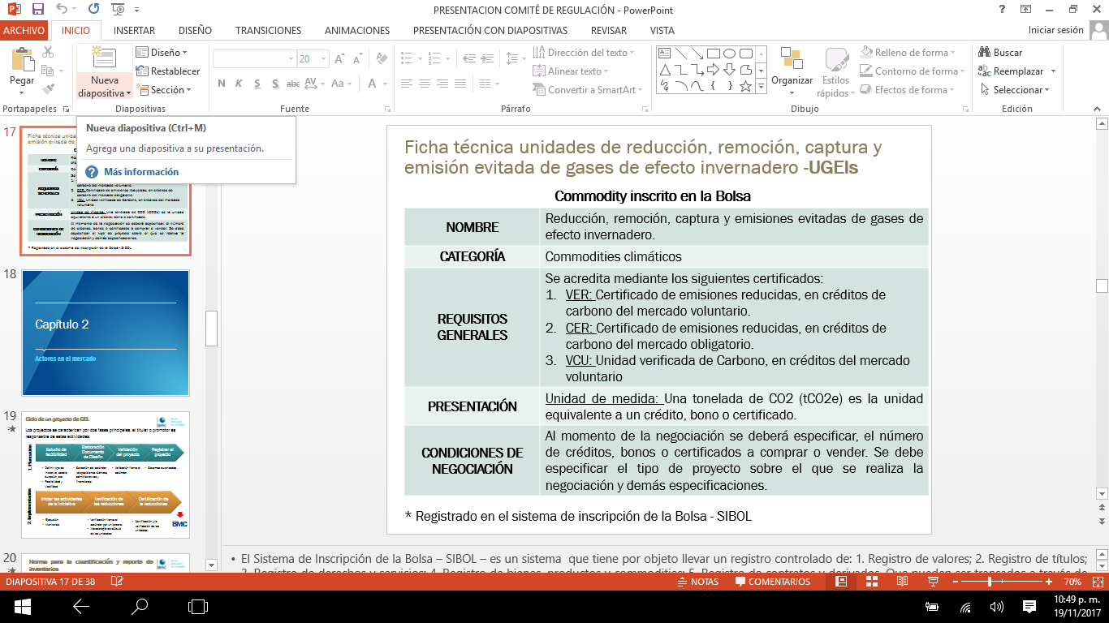

Reseñó la existencia del Sistema de Registro Internacional, y que de acuerdo con las investigaciones realizadas por la Bolsa el mejor proveedor de información y tecnología que ofrece servicios financieros, particularmente para el mercado y que actúa en el registro Internacional de los proyectos de reducción de GEI es MARKIT. Relató que Markit en su calidad de operador tiene alrededor de 5.000 clientes en 140 países y ocupa el puesto 94 entre las 100 empresas más grandes de Estados Unidos y cuenta con la información consolidada sobre los proyectos, créditos de carbono, negociaciones y retiros. Con ésta entidad informó que se suscribirá el Convenio el cual tendría exclusividad entre las dos partes, es decir, la Bolsa solo podría registrar a nivel internacional con Markit y en Colombia Markit solo podrían registrar con la Bolsa Mercantil.

De otra parte, indicó que la única entidad acreditada por la UNFCC (United Nation Framework Convention for Climate Change) en Colombia es el Icontec, quien tiene la facultad de validar las propuestas de proyectos de MDL, verificar y certificar las reducciones de emisores GEI para los países participantes en el Protocolo de Kioto y además presta servicios de Validación y Verificación de proyectos para esquemas voluntarios como VCS (Verified Carbon Standard) y Gold Standard Foundation.

La doctora Jiménez reseño las generalidades del proyecto de Negociación en el Mercado de Carbono en el cual participaron como co-ejecutores la Cámara de Comercio de Bogotá, el CEAM, la Fundación Natura y la Bolsa, el cual tuvo como resultado para la Entidad la construcción de la plataforma transaccional que se usará en dicho mercado. Se identificó el limitado desarrollo de la demanda, en donde el comité solicitó se analicen alternativas o alianzas que permitan un crecimiento sostenible que mantenga dinámico el mercado.

Resaltó la ventaja de hacer la negociación a través de la Bolsa, principalmente por la formación de precios, transparencia, seguridad y experiencia, que las partes interactúan en el mercado, explicó cómo opera la plataforma de negociación, el diagrama de inscripción promotores, titulares y compradores, sistema transaccional – proceso de negociación, la subasta de adjudicación, la compensación y liquidación de la operación, terminando con la explicación de la negociación del mercado de carbono, tal como se visualiza en la presentación.

A continuación, presentó las perspectivas del mercado, identificado el volumen y el valor de las transacciones proyectadas y la proyección de ingresos las cuales responden a la oportunidad que generó el Impuesto al Carbono y expuso los dos riesgos identificados con la acción de mitigación, para mantenerse en el nivel de riesgo autorizado por la Junta. También informó que actualmente la administración trabaja en la consolidación del mapa de Riesgos el cual contará con la validación de la Dirección de Riesgos.

Los miembros del Comité se dieron por informados respecto del mercado de carbono y recomendaron a la Administración Validar jurídicamente si la suscripción del contrato de exclusividad en doble vía con MARKIT, se ajusta a las normas de libre competencia y remitir el mapa de riesgos del MCC a la Secretaria General para que lo remita a los miembros del Comité, cuando este culminado. En igual sentido recomendaron a la Dirección Jurídica realizar un barrido a las marcas que actualmente se tienen registradas la Bolsa y las que puedan ser susceptibles de registro para proceder de conformidad.

Tomó la palabra la Directora Jurídica, doctora Monica Castilla, quien explicó el segundo Requerimiento No. 2017050711-018-000 de la Superfinanciera de cara a la propuesta de reforma al Reglamento de Funcionamiento y Operación de la Bolsa, con el objetivo de incluir las disposiciones reglamentarias del Mercado de Carbono, el concepto de la Rueda Electrónica. A continuación, el doctor Rodolfo García, abogado sénior de la Dirección, explicó en cuadro comparativo el status del segundo requerimiento, la respuesta del primer requerimiento y la propuesta de la respuesta para atender el requerimiento consolidado en un Plan de Trabajo el cual es anexo de la presente acta y describe detalladamente los ajustes de forma solicitados por la Superintendencia Financiera de Colombia y los temas que serán objeto de reunión con los funcionarios de la Superintendencia para alinear entendimiento en relación con el mercado a realizar y las obligaciones que ello implica.

Del plan de trabajo resaltó, que es relevante teniendo en consideración que al momento de la iniciar el proyecto del mercado de carbono no se contaba con la regulación impartida mediante Decreto 926 de 2017 y lo que pretende hoy la Bolsa es tener en consideración el mercado voluntario y el mercado regulado, lo cual se socializará con la SFC en una reunión previo a dar respuesta al requerimiento.

De conformidad con el requerimiento de la SFC respecto al reglamento del MCC, el Comité requirió a la Administración que posterior a la reunión que se tenga con la SFC y antes de la fecha de respuesta al requerimiento se remita a la Secretaria General, el proyecto de reglamento del MCC ajustado de acuerdo con los lineamientos del Comité, las observaciones de la SFC.

**6. Proposiciones y Varios.**

La Administración informó a los miembros del Comité la importancia de tener una sesión extraordinaria con la doctora Susana Gómez, en desarrollo de su cronograma, por lo que proponen como fecha el próximo martes 28 de noviembre, los miembros del Comité estuvieron de acuerdo con la propuesta de la sesión extraordinaria e indicaron que se reunirían a las 11:30 de la mañana. En igual sentido, la Secretaria del Comité les recordó a los miembros del Comité que de conformidad con el cronograma aprobado la sesión ordinaria se realizaría el comité ordinario el miércoles 6 de diciembre, una vez los miembros del Comité revisaron sus agendas acordaron de manera unánime que la sesión ordinaria se realizará el jueves 7 de diciembre a las 03:00 p.m.

Los miembros no tuvieron proposiciones o más temas que tratar, y el Presidente del Comité dio por terminada la sesión a las 01:13 p.m.

**EDWIN CORTES MEJÍA VERÓNICA LARROTTA MEDINA**

Presidente Comité de Regulación Secretaria Comité de Regulación